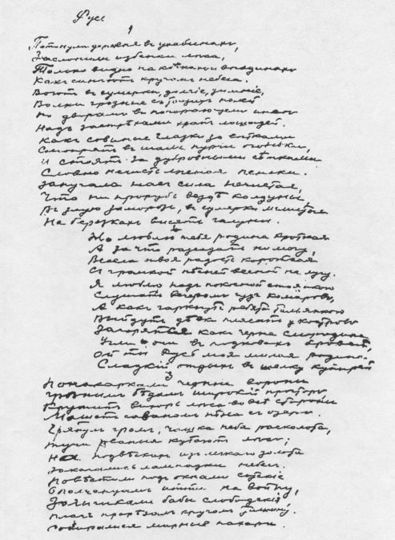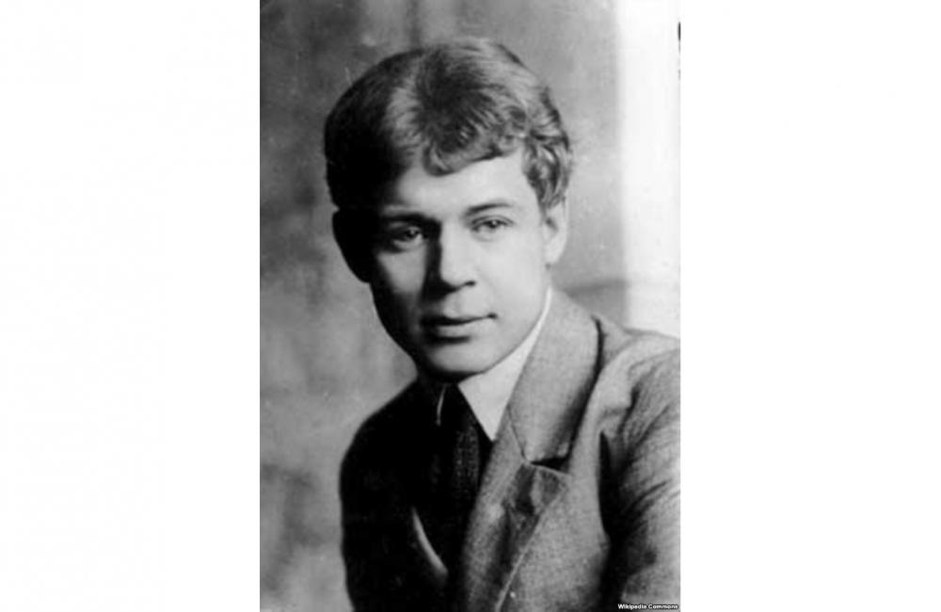

**Центр русской культуры** **20 октября**

**16.00**

**Литературно – поэтический спектакль**

**к 120-летию С. Есенина**

**«Закружилась листва золотая…»**

**Ул. Ленина д. 18**

**Вход свободный**